**Консультация для родителей**

**«Речь ребёнка на кончиках пальцев»**

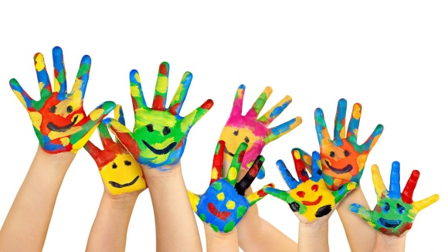

Известный педагог В.А. Сухомлинский сказал: "Источники способностей и дарований детей - на кончиках их пальцев. От пальцев, образно говоря, идут тончайшие ручейки, которые питают источник творческой мысли”…

"Рука - это инструмент всех инструментов", заключал еще Аристотель.

"Рука - это своего рода внешний мозг", - писал Кант.

Доказано, что движения пальцев рук стимулируют развитие центральной

нервной системы и ускоряют развитие речи ребенка, его умственных  способностей. Поэтому постоянное развитие и укрепление мышц мелкой моторики необходимо. Для этого в работе с дошкольниками важно широко использовать различные виды деятельности, направленные на тренировку тонких движений пальцев рук. И чем раньше эта работа будет осуществляться с детьми, тем эффективнее будут результаты.

Обычно ребенок, имеющий высокий уровень развития мелкой моторики, умеет логически рассуждать, у него достаточно развиты память, внимание, связная речь. Вы можете дома самостоятельно провести эксперимент. Если в 4 года ребенок не умеет доносить в ладошке воду до лица, не разливая ее, значит, у него отстает в развитии мелкая моторика. После 5 лет дети могут изобразить движения «ладонь — кулак — ребро». Если затрудняются, то это говорит об определенных нарушениях. Обнаружив отставания у ребенка, не огорчайтесь, но и не оставляйте все как есть. Ребенку необходима ваша помощь. Займитесь с ним пальчиковой гимнастикой, играми и упражнениями для развития руки. Слабую руку дошкольника можно и необходимо развивать.

Практика показывает, что дети с удовольствием работают с мозаикой, конструируют из кубиков, занимаются шнуровкой, лепят из пластилина, теста, рисуют нетрадиционными способами (ладошками, пальчиками, с помощью трафаретов, ватой и воском, и т.д.).

Упражнения с шестигранными карандашами, крупой, бусинками, орешками оказывают прекрасное тонизирующее и оздоравливающее действие: можно сортировать крупу, угадывать ее с закрытыми глазами; катать крупу между большим и указательным пальцами; придавливать крупинки поочередно всеми пальцами обеих рук к столу, стараясь при этом делать вращательные движения; покатать между двух ладоней шестигранный карандаш.

     Пальчиковые игры, пальчиковый театр, игры с мелкими предметами (бусинками, бисером, пробками, мозаикой, мелким природным материалом и т.д.),  являются эффективными способами коррекции речи детей и полноценного общего развития ребёнка. Можно также использовать металлические и пластмассовые конструкторы, цветные клубочки ниток для перематывания, веревочки разной толщины для завязывания и развязывания узлов, разноцветные кнопки для составления узора на губке и многое другое - что подскажет ваша фантазия.

Умелыми пальчики становятся не сразу. Поэтому игры, упражнения, пальчиковые разминки необходимо проводить ежедневно, в детском саду и дома, во дворе, во время выездов на природу. Во время занятий учитывайте индивидуальные особенности вашего ребенка, его возраст, настроение, желание и возможности. То, что кажется простым для нас, взрослых, очень сложно и трудно выполнить детям. Первые неудачи могут вызвать разочарование и даже раздражение. Нужно заботиться о том, чтобы деятельность ребенка была успешной, — это будет подкреплять интерес к играм и занятиям. Приступив к занятиям, не забывайте, что Вы — самый родной и близкий человек для вашего ребенка, и чувство эмоциональной защищенности не должно покидать вашего малыша ни на миг.

Подготовила: учитель-логопед Ахметова Ч.М.